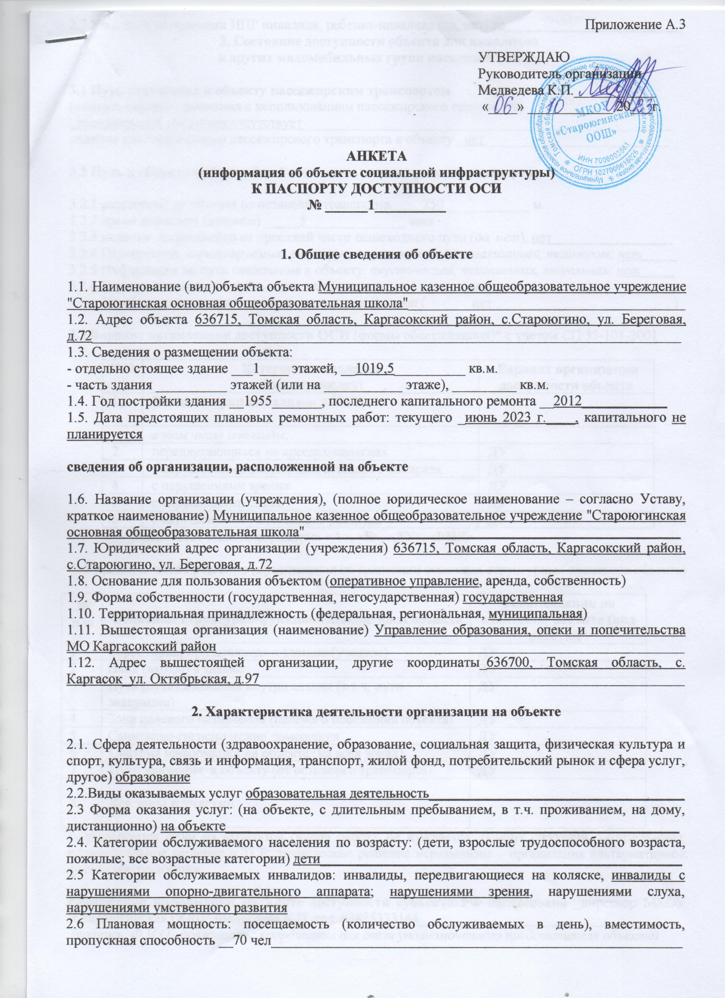
Приложение А.3

УТВЕРЖДАЮ
Руководитель организации
Медведева К.П._______ ____
«____» ____________ 20___г.

АНКЕТА
(информация об объекте социальной инфраструктуры)
К ПАСПОРТУ ДОСТУПНОСТИ ОСИ
№ ______1__________

1. Общие сведения об объекте

1.1. Наименование (вид)объекта объекта Муниципальное казенное общеобразовательное учреждение "Староюгинская основная общеобразовательная школа"_______________________________________
1.2. Адрес объекта 636715, Томская область, Каргасокский район, с.Староюгино, ул. Береговая, д.72___________________________________________________________________________________1.3. Сведения о размещении объекта:
- отдельно стоящее здание ___1____ этажей, __1019,5__________ кв.м.
- часть здания __________ этажей (или на ___________ этаже), _________ кв.м.
1.4. Год постройки здания __1955_______, последнего капитального ремонта __2012____________
1.5. Дата предстоящих плановых ремонтных работ: текущего _июнь 2023 г.____, капитального не планируется

сведения об организации, расположенной на объекте

1.6. Название организации (учреждения), (полное юридическое наименование – согласно Уставу, краткое наименование) Муниципальное казенное общеобразовательное учреждение "Староюгинская основная общеобразовательная школа"_____________________________________________________
1.7. Юридический адрес организации (учреждения) 636715, Томская область, Каргасокский район, с.Староюгино, ул. Береговая, д.72__________________________________________________________
1.8. Основание для пользования объектом (оперативное управление, аренда, собственность)
1.9. Форма собственности (государственная, негосударственная) государственная
1.10. Территориальная принадлежность (федеральная, региональная, муниципальная)
1.11. Вышестоящая организация (наименование) Управление образования, опеки и попечительства МО Каргасокский район__________________________________________________________________
1.12. Адрес вышестоящей организации, другие координаты_636700, Томская область, с. Каргасок_ул. Октябрьская, д.97____________________________________________________________

2. Характеристика деятельности организации на объекте

2.1. Сфера деятельности (здравоохранение, образование, социальная защита, физическая культура и спорт, культура, связь и информация, транспорт, жилой фонд, потребительский рынок и сфера услуг, другое) образование
2.2.Виды оказываемых услуг образовательная деятельность____________________________________
2.3 Форма оказания услуг: (на объекте, с длительным пребыванием, в т.ч. проживанием, на дому, дистанционно) на объекте________________________________________________________________
2.4. Категории обслуживаемого населения по возрасту: (дети, взрослые трудоспособного возраста, пожилые; все возрастные категории) дети___________________________________________________
2.5 Категории обслуживаемых инвалидов: инвалиды, передвигающиеся на коляске, инвалиды с нарушениями опорно-двигательного аппарата; нарушениями зрения, нарушениями слуха, нарушениями умственного развития
2.6 Плановая мощность: посещаемость (количество обслуживаемых в день), вместимость, пропускная способность __70 чел__________________________________________________________
2.7 Участие в исполнении ИПР инвалида, ребенка-инвалида (да, нет) да_________________________
3. Состояние доступности объекта для инвалидов
и других маломобильных групп населения (МГН)

3.1 Путь следования к объекту пассажирским транспортом
(описать маршрут движения с использованием пассажирского транспорта)
_пассажирский транспорт отсутствует____________________________________________________
наличие адаптированного пассажирского транспорта к объекту _нет__________________________

3.2 Путь к объекту от ближайшей остановки пассажирского транспорта:

3.2.1 расстояние до объекта от остановки транспорта ____250____________ м
3.2.2 время движения (пешком) _____5______________ мин
3.2.3 наличие выделенного от проезжей части пешеходного пути (да, нет), нет_________________
3.2.4 Перекрестки: нерегулируемые; регулируемые, со звуковой сигнализацией, таймером; нет_____
3.2.5 Информация на пути следования к объекту: акустическая, тактильная, визуальная; нет_____
3.2.6 Перепады высоты на пути: есть, нет (описать____________нет__________________________)
Их обустройство для инвалидов на коляске: да, нет ( ______нет____________________ )

3.3 Вариант организации доступности ОСИ (формы обслуживания)* с учетом СП 35-101-2001

№№  п/п | Категория инвалидов  (вид нарушения) | Вариант организации доступности объекта
1. | Все категории инвалидов и МГН
 | в том числе инвалиды:
2 | передвигающиеся на креслах-колясках | ДУ
3 | с нарушениями опорно-двигательного аппарата | ДУ
4 | с нарушениями зрения | ДУ
5 | с нарушениями слуха | ДУ
6 | с нарушениями умственного развития | ДУ
* - указывается один из вариантов: «А», «Б», «ДУ», «ВНД»

4. Управленческое решение (предложения по адаптации основных структурных элементов объекта)

№  п \п | Основные структурно-функциональные зоны объекта | Рекомендации по адаптации объекта (вид работы)*
1 | Территория, прилегающая к зданию (участок) | ДУ
2 | Вход (входы) в здание | ДУ
3 | Путь (пути) движения внутри здания (в т.ч. пути эвакуации) | ДУ
4 | Зона целевого назначения (целевого посещения объекта) | ДУ
5 | Санитарно-гигиенические помещения | ДУ
6 | Система информации на объекте (на всех зонах) | ДУ
7 | Пути движения к объекту (от остановки транспорта) | ДУ
8. | Все зоны и участки
*- указывается один из вариантов (видов работ): не нуждается; ремонт (текущий, капитальный); индивидуальное решение с ТСР; технические решения невозможны – организация альтернативной формы обслуживания

Размещение информации на Карте доступности субъекта РФ согласовано _директор МКОУ "Староюгинская ООШ" Медведева К.П. тел. 83825333144__________________________________
(подпись, Ф.И.О., должность; координаты для связи уполномоченного представителя объекта)

